‘나는 누구인가’ 그 알 수 없는 질문으로 시작하는
연극 속의 연극, 연극 밖의 연극!
연극과 현실의 벽을 허문 연극이 찾아온다!
연극 <나는 지금 나를 기억한다>
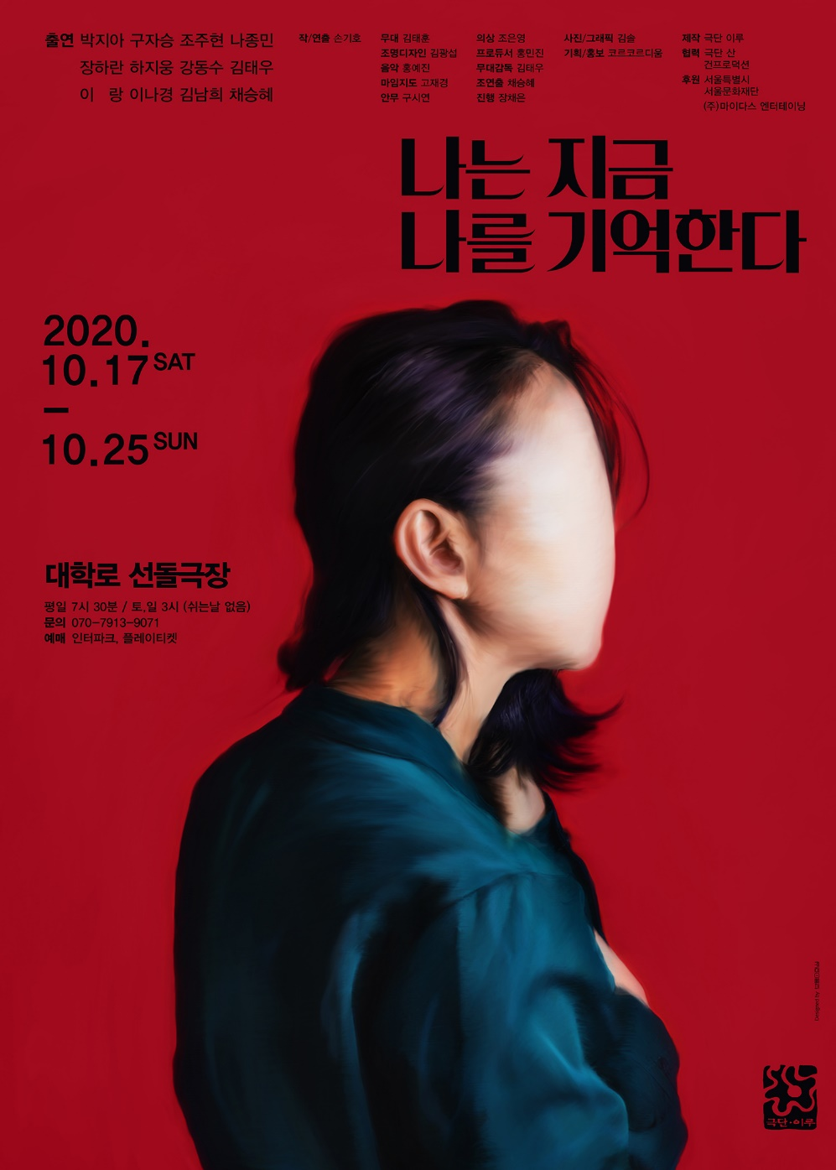
사진 = 연극 <나는 지금 나를 기억한다> 포스터 이미지
제공 = 극단 이루
연극과 현실의 벽을 허문 ‘연극’, <나는 지금 나를 기억한다>

현실과 연극, 사실과 허구의 경계를 허문 연극<나는 지금 나를 기억한다>가 오는 10월 17일부터 대학로 선돌극장에서 관객들을 만난다.
이번 연극 <나는 지금 나를 기억한다>는 ‘나는 누구인가’라는 질문으로 사실과 허구의 경계를 허물어 가며 연극의 다양한 층위를 통해 관객에게 질문을 던지는 작품이다. 극장, 관객, 연출가, 배우, 작가 등의 이야기가 연극 속의 연극, 연극 밖의 연극 등의 흥미로운 작품 구조로 풀어내며 관객을 극 속으로 끌어들이는 것이 이 극의 특징이다.
이번 작품은 누구도 알 수 없는 질문에서 출발하여 공간 안에 있는 모든 사람이 배우인 동시에 관객이 되는 독특한 형식으로 구성하였다. 관객은 공연을 보는 내내 내가 관객인지 극 중 배우인지 알 수가 없는 모호한 경계를 느끼게 되며 공연을 보는 동안 알 듯 모를 듯 의문이 생기지만 공연이 끝나고 나면 모든 것을 이해 할 수 있게 되는 연극에서만 만나 볼 수 있는 색다른 경험을 할 수 있다.
연극 <나는 지금 나를 기억한다>는 2019년 제 2회 노작 홍사용 단막극제에서 <누굽니까?>라는 제목으로 시작하여 수정 보완 후 같은 해에 선돌극장에서 선보였다. 초연 당시 촘촘한 공연 구성과 배우진의 연기력, 연출 구성으로 평단의 호평을 받았다. 이번 작품은 그동안 사람의 마음을 움직이는 창작 작품 세계로 마니아의 관심을 받았던 극단 이루 손기호연출의 그동안의 작업 스타일과는 다른 시도이다. 손기호 연출의 섬세한 문장 구성과 무대 구성을 통해 극단 이루만의 감각적 체험, 진짜 연극의 매력을 선사한다.
이번 <나는 지금 나를 기억한다>는 동일한 텍스트를 기지고 연극과 영화 두가지 장르를 함께 제작한 특별한 차별성을 가진 프로젝트 사업이라는 점에서 주목을 받고 있다. 프로젝트 시작부터 같은 텍스트를 가지고 연극과 영화의 다른 예술 장르로 선보이는 것을 목표로 작업을 한 극단 이루는 2019년 공연 후, 같은 연출과 같은 배우가 그대로 참여하여 영화 제작에 들어가 영화버전 <누굽니까?>의 촬영을 완료하였다. 코로나로 인해 공연을 영상화한 작업이 아닌 처음부터 같은 텍스트를 연극과 영화 다른 예술 장르로 선보이겠다고 시작된 이번 프로젝트는 실제로 인터미션을 사이에 두고 연극과 영화가 이어서 진행이 된다. “같은 소재, 같은 배우의 연극과 영화 동시 상영”인 이번 프로젝트는 매체의 다름과 이해라는 새로운 매력을 관객에게 선사할 것이다. 관객은 동일 텍스트를 다르게 풀어낸 연극과 영화를 보며 이 둘을 서로 비교해보며 두 예술 장르의 새로운 매력을 느낄 수 있을 것이다.
극단 이루는 코로나 19 예방을 위해 전 참여진이 프로젝트 시작 전 코로나19 선제 검사를 실시하였으며 연습 중 발열 체크와 연습실 내 소독 및 환기, 방문자 명부 작성 등 방역 수칙을 철저히 지켜왔으며 10월 17일부터 9일간 공연이 진행되는 극장에서는 전자출입명부 활용으로 출입명부작성과 발열 체크, 마스크 착용 점검을 통해 방문자를 철저히 관리할 예정이다. 공연 중 객석과 무대 거리 확보, 관객과 공연 참여진의 동선 분리 등 안전한 공연관람을 위해 방역 수칙을 지키며 안전하게 공연이 진행 될 수 있도록 최선을 다하고 있다.
극단 이루, 손기호 연출의 연극 <나는 지금 나를 기억한다>는 현재 인터파크와 플레이티켓에서 예매가 가능하며, 10월 17일부터 25일까지 평일 19시30분, 주말 15시로 서울 대학로 선돌극장에서 공연된다.

(공연 문의 코르코르디움 070-7913-9071)

[별첨]연극 <나는 지금 나를 기억한다> 공연개요
항목 | 내용
공연명 | 연극 <나는 지금 나를 기억한다>
공연장 | 대학로 선돌극장
공연기간 | 2020년 10월 17일(토) ~ 25일(일)
공연시간 | 평일 19시30분, 주말 15시
관람연령 | 15세 이상 관람가
러닝타임 | 135분 (연극 90분/ 인터미션 10분/ 영화 35분)
작/연출 | 손기호
출연 | 박지아, 구자승, 조주현, 나종민, 장하란, 하지웅, 강동수, 김태우, 이랑, 이나경, 김남희, 채승혜
티켓가격 | 전석 30,000원
공연예매 | 인터파크 티켓 ticket.interpark.com, 플레이티켓 playticket.co.kr
주최 | 극단 이루
홍보마케팅 | 코르코르디움 (070-7913-9071)

[별첨] 연극 <나는 지금 나를 기억한다> 연출의도 및 작품 해설

“우리는 나의 실체와 지금의 나를 과연 마주할 수 있을 것인가? 또는 없을 것인가?”
“모든 것이 연극”이라는 대사를 빌리지 않더라도 우리는 생생한 현실을 두고 ‘연극 같다’고 자주 말합니다. 또한 우리는 또 다른 나를 타인에게 연기(연극)하며 살기도 합니다. 그리고 우리는 평생 동안 ‘지금’의 ‘나’를(자신의 얼굴을) 스스로 보지 못하고 삽니다. 거울은 나의 반전된 형상이고 그것조차 ‘지금’ 본다는 ‘나’도 과학적으로 빛의 속도로 아주 짧은 찰나와 같은 과거의 순간을 마주하고 있는 것입니다. 본 작품은 이렇게 절대 가능할 수 없는 불변의 사실과 본 작품이 가지고 있는 “연극”이라는 장르의 특성, 즉 배우 입장에서 ‘연기하고 있는 감정은 나인가? 내가 나를 연기한다면 연기하고 있는 나는 나인가?’와 관객 입장에서 ‘우리가 허구의 연극을 보고 있는가? 우리가 이 허구의 연극에 출연하고 있는가?’ 을 기본 배경으로 “나는 누구인가?”를 이야기, 또는 질문하고 있습니다.
극장, 관객, 연출가, 배우, 작가 등의 이야기가 연극 속의 연극, 연극 밖의 연극으로 이어지는 이 작품은 이 진중한 질문을 흥미로운 구조로 풀어갈 것입니다.

[별첨] 연극 <나는 지금 나를 기억한다> 시놉시스

“살아 있는 인물. 진짜인 이 곳. 살아 있는 관객. 지금 하는 연극.
나를 연기하는 나는 진짜 나일까?”
공연이 시작되기 30분 전.
관객들이 입장한다.
공연을 보러 관객들 중에 새롭게 받은 신작 대본에 캐스팅을 염두에 두고 있는 여배우와 함께 온 연출가가 있다.
학교에서 연출가의 수업을 듣는 학생들도 과제로 봐야 한다며 이 공연 보러 툴툴거리며 온다.

곧 공연이 시작되기 전.
갑자기 공연장 로비 화장실에서 휴대폰 분실사건이 일어난다. 휴대폰은 없어졌지만 가져간 사람은 아무도 없다. 휴대폰 분실 사건으로 결국 경찰까지 출동하지만 이르지만 사건의 진실은 모른다.

극 중 극처럼 수많은 가면을 만들어 쓰던 마임이스트의 공연이 이어진다.
여러 가면을 쓰던 마임이스트는 가면을 쓴 얼굴이 자신의 얼굴인지 가면 안에 갇힌 얼굴이 자신의 얼굴인지 알 수 없다.

‘나는 누구인가’ 그 알 수 없는 질문으로 시작되는 연극과 현실의 벽을 허문 진짜 ‘연극’이 찾아온다!
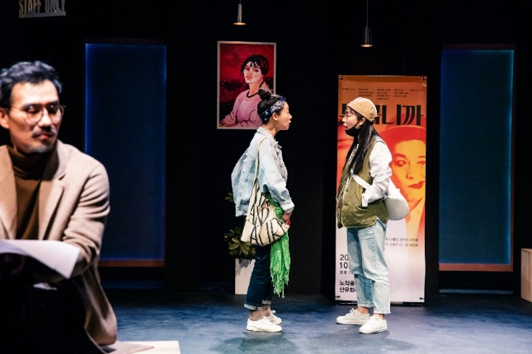
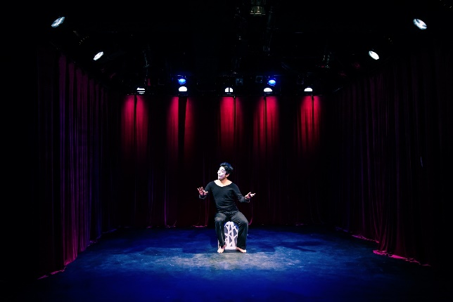
[별첨] 연극 <나는 지금 나를 기억한다> 공연 사진

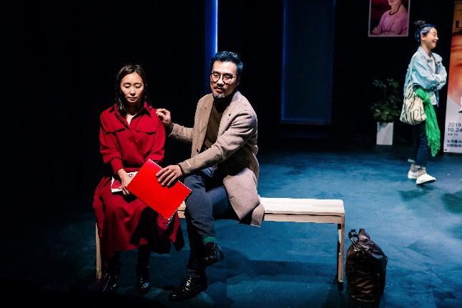
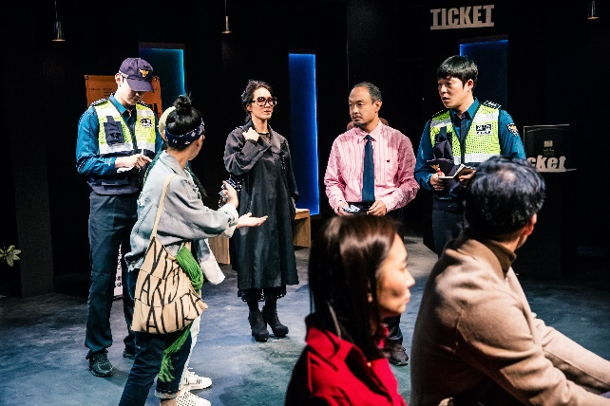

사진 = 연극 <나는 지금 나를 기억한다> 2019 공연 사진
제공 = 극단 이루

